ЛАБОРАТОРНАЯ РАБОТА: JYTHON (Java + Python)

Цель. Изучить взаимодействие Java – Python

Краткая теория

Jython — это реализация языка программирования Python, работающая на виртуальной машине Java (JVM). Он позволяет запускать код Python на любой платформе, поддерживающей Java, включая Windows, Linux и Mac OS X.
Jython поддерживает новейший синтаксис Python и включает множество стандартных библиотек Python. Он также поддерживает несколько библиотек, специфичных для Java, что позволяет разработчикам воспользоваться богатыми функциональными возможностями, предоставляемыми платформой Java.

$ java -jar jython-installer-2.7.2.jar

Пример использования Java из Python

from java.lang import System # Java import

print('Running on Java version: ' + System.getProperty('java.version'))
print('Unix time from Java: ' + str(System.currentTimeMillis()))

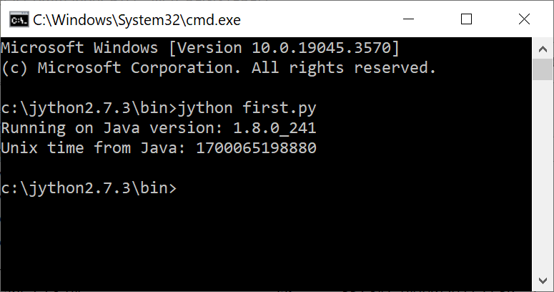

"Hello, world!" на консоль:
# import the sys module to access stdout
import sys

# define a function that prints a message to stdout
def print_message(message):
sys.stdout.write(message + "\n")

# call the print_message function with the "Hello, world!" message
print_message("Hello, world!")
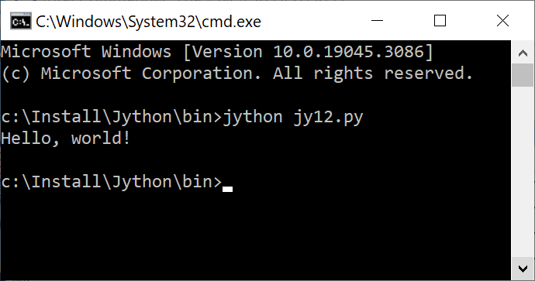

В этом примере мы сначала импортируем модуль sys, который обеспечивает доступ к стандартному потоку вывода (stdout). Затем мы определяем функцию print_message, которая принимает сообщение в качестве аргумента и записывает его в стандартный вывод. Наконец, мы вызываем функцию print_message с сообщением «Привет, мир!» в качестве его аргумента. Когда мы запустим эту программу, она напечатает «Hello, world!» на консоль.
Дает тот же результат

# Python code
def greet(name):
print("Hello, " + name + "!")

greet("Oleg")

Работа с файлами

from java.io import File, FileWriter, IOException

# Create a new directory
dir = File("example_dir")
dir.mkdir()

# Create a new file in the directory
file = File(dir, "example_file.txt")
try:
file.createNewFile()
except IOException as e:
print("An error occurred:", e)

# Write some text to the file
try:
writer = FileWriter(file)
writer.write("This is an example file.")
writer.close()
except IOException as e:
print("An error occurred:", e)

# Print a message to indicate that the file was written
print("The file", file.getAbsolutePath(), "has been written.")

Пример класса в Jython : MyClass

from java.lang import Object

class MyClass(Object):
def __init__(self):
Object.__init__(self)
self.message = "Hello, world! Form Class"

def printMessage(self):
print(self.message)

z=MyClass()
z.printMessage()

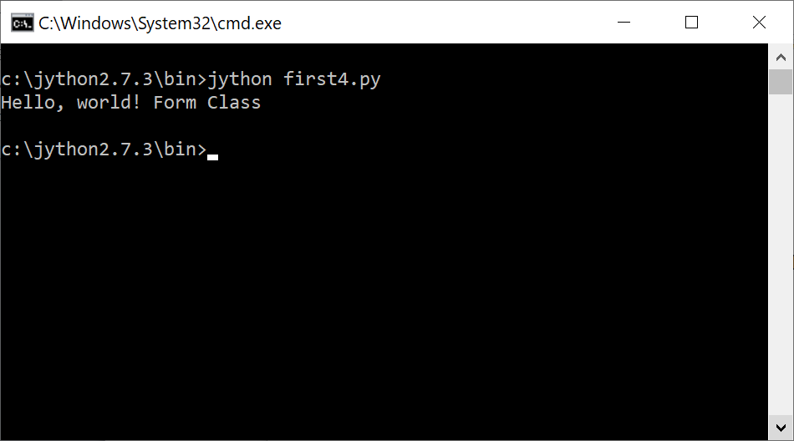

Ниже дан пример визуального класса

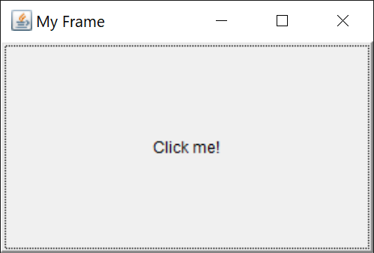

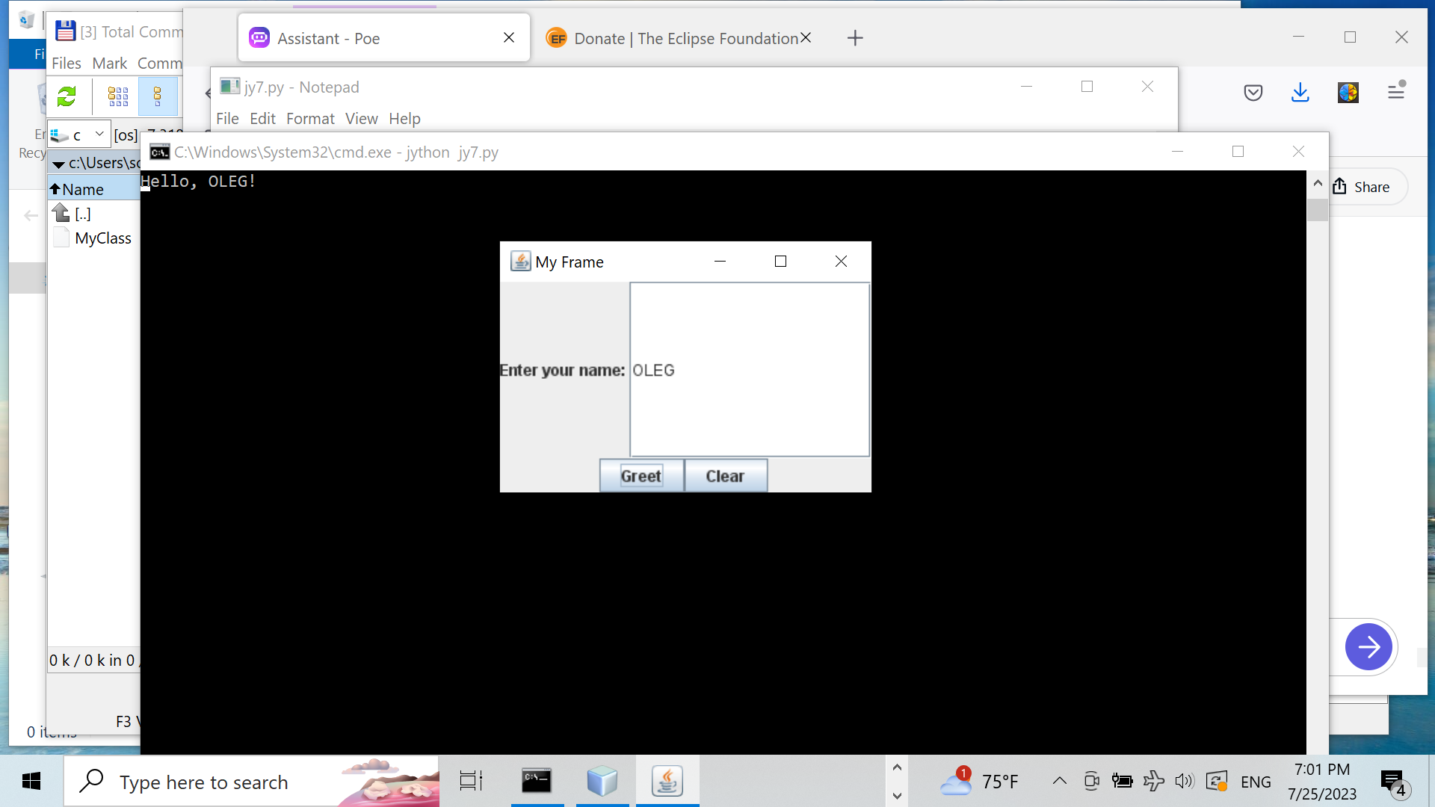

Код

from java.awt.event import ActionListener
from javax.swing import JFrame, JButton, JLabel, JTextField, JPanel, BoxLayout

class MyFrame(JFrame, ActionListener):
def __init__(self):
JFrame.__init__(self, "My Frame")

# Set the layout manager
self.setLayout(BoxLayout(self.getContentPane(), BoxLayout.PAGE_AXIS))

# Create a panel for the input fields
input_panel = JPanel()
input_panel.setLayout(BoxLayout(input_panel, BoxLayout.LINE_AXIS))
input_panel.add(JLabel("Enter your name: "))
self.name_field = JTextField()
input_panel.add(self.name_field)

# Create a panel for the buttons
button_panel = JPanel()
button_panel.setLayout(BoxLayout(button_panel, BoxLayout.LINE_AXIS))
self.greet_button = JButton("Greet")
self.greet_button.addActionListener(self)
button_panel.add(self.greet_button)
self.clear_button = JButton("Clear")
self.clear_button.addActionListener(self)
button_panel.add(self.clear_button)

# Add the panels to the frame
self.add(input_panel)
self.add(button_panel)

# Set the size of the frame and make it visible
self.setSize(300, 200)
self.setVisible(True)

def actionPerformed(self, event):
if event.getSource() == self.greet_button:
name = self.name_field.getText()
if name:
print("Hello, " + name + "!")
elif event.getSource() == self.clear_button:
self.name_field.setText("")

# Create an instance of the frame
frame = MyFrame()

Отображение картинки jpeg:

# Load the JPEG image from file
image_file = io.File("c:\\jython2.7.3\\bin\\_cat2.jpg")
image = imageio.ImageIO.read(image_file)

# Create a Swing component to display the image
class ImageComponent(swing.JComponent):
def __init__(self, image):
self.image = image
self.setPreferredSize(awt.Dimension(image.getWidth(), image.getHeight()))

def paintComponent(self, g):
g.drawImage(self.image, 0, 0, None)

# Create a JFrame to hold the image component
frame = swing.JFrame("Image Example")
frame.setDefaultCloseOperation(swing.JFrame.EXIT_ON_CLOSE)

# Create an instance of the image component
image_component = ImageComponent(image)

# Add the image component to the frame
frame.getContentPane().add(image_component)

# Set the size of the frame and display it
frame.pack()
frame.setVisible(True)

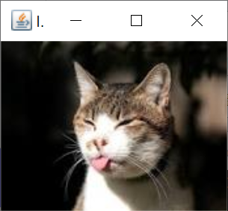

Импортируйте файл JAR. В вашем сценарии Jython вам необходимо импортировать файл JAR, чтобы сделать его классы и функции доступными. Вы можете использовать модуль sys для динамического добавления файла JAR в путь к классам. Вот пример:

• import sys

# Add the JAR file to the classpath
jar_path = "path/to/your/javax-library.jar"
sys.path.append(jar_path)

# Now you can import and use the javax library
import javax.swing as swing
# ...
```

Make sure to replace `"path/to/your/javax-library.jar"` with the actual file path of the downloaded JAR file.

Используйте библиотеку javax. После импорта файла JAR вы можете использовать библиотеку javax в своем сценарии Jython, импортировав необходимые пакеты и классы. Например:

import javax.swing as swing

# Use the javax.swing classes
frame = swing.JFrame("Hello World")
- frame.setDefaultCloseOperation(swing.JFrame.EXIT_ON_CLOSE)
frame.setSize(400, 300)
frame.setVisible(True)
```

In this example, the Jython script creates a simple `JFrame` window using the `javax.swing` package.

Выполнив эти шаги, вы сможете установить и использовать библиотеку javax в Jython, импортировав файл JAR, содержащий нужные функции.

ЗАДАНИЕ

1. Установите Jython
2. Выполните примеры из этой лабораторной работы.
3. Создайте приложение Jython с визуальным классом Java, который рисует меню в JFrame.
4. Пункты меню требуют загрузки двух разных картинок и рисования на холсте синусоиды.
5. Обеспечьте проигрывание музыки в отдельном потоке.
6. При необходимости получить от преподавателя дополнительные задания.

